熠格教育2025教师内功测
物理·答案解析
一、选择题（本题共12小题，每小题2分,共24分。在每小题给出的四个选项中,只有一项是符合题目要求）
1 | 2 | 3 | 4 | 5 | 6 | 7 | 8 | 9 | 10 | 11 | 12
D | B | D | C | B | B | D | D | A | D | C | B
二、填空题（本题共9小题,每空1分,共26分）
13． 不变 减小 热传递
14． 1.5 不变 不受
15． 1 4000
16．1.1
17． 9 2.025
18． 600 0.8
19． 0.6 11︰1
20． 2 0.5
21．(1) 半导体 P (2)B (3) 不发光 15
(4) 有电流 0.06 (5) 3 60000
三、解答题（共11小题，共50分）
22．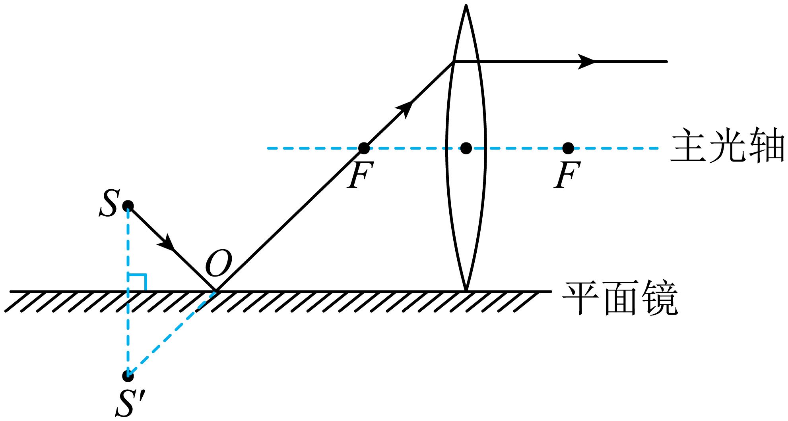
23．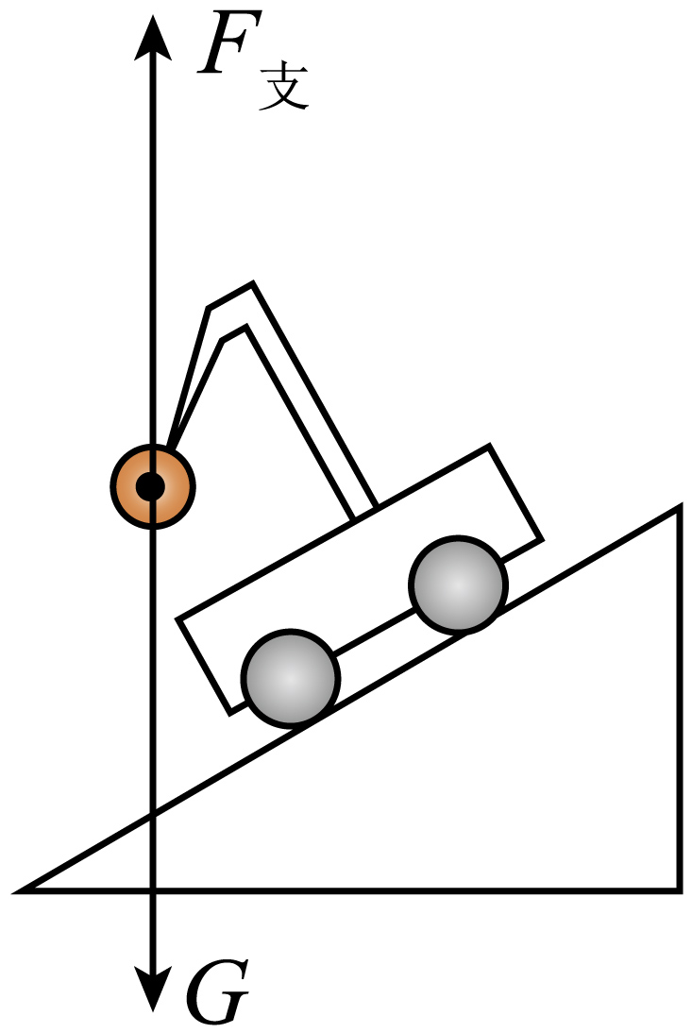
24．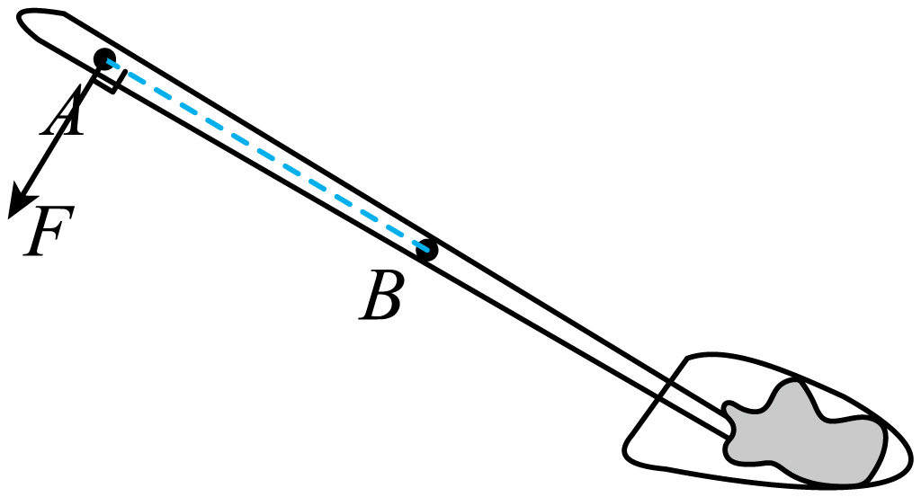
25．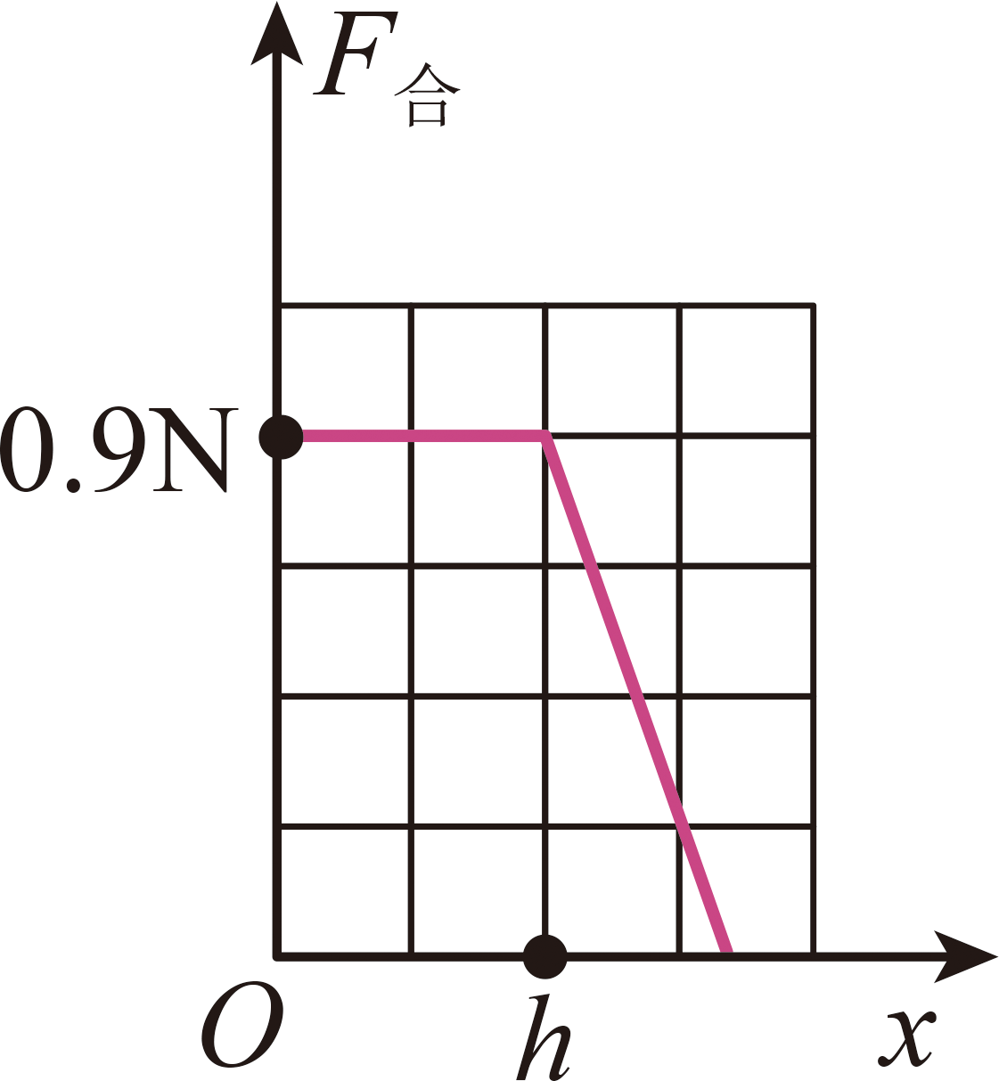
26．(1)8.4×10⁶J (2)3.36×10⁷J (3)25%
27．（1）200Pa；（2）4N；（3）10cm；（4）2N
28．（1）40 Ω；（2）0.8 W；（3）200 N
29．(1)A (2)97 (3) a 水蒸气 (4) 先
30．(1)物距 (2) 需要 使像呈现在光屏中央 (3)照相机 (4) 左 小
31．(1) 小 NTC
(2)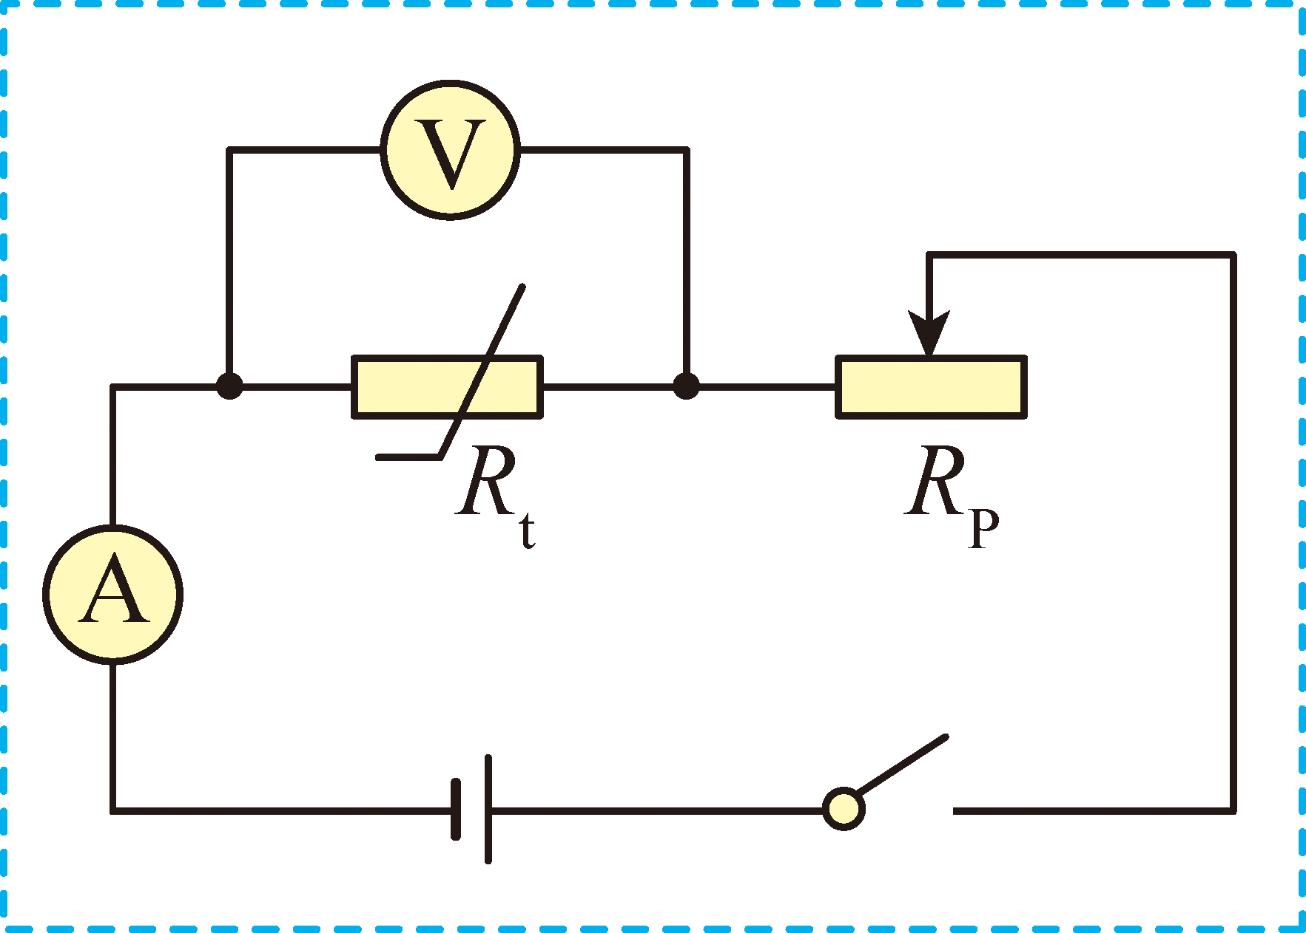 (3) 增强 <
32．(1)R=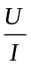 (2)调零 (3)改变定值电阻两端电压
(4)8 (5) 